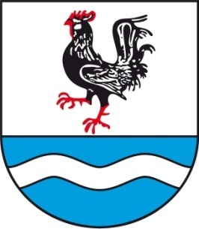
                - SOBÍŇOVSKÉ
                - NOVINKY

___________________________________________________________________________
Místní zpravodaj obce Sobíňov číslo 1 ročník 22 3/2020 ZDARMA

Slovo starosty

Vážení spoluobčané, milí čtenáři
právě se k vám dostává jarní číslo Sobíňovských novinek. Jaro je jedno z nejkrásnějších ročních období, tedy alespoň já to tak cítím. Letošní je bohužel oproti rokům minulým úplně jiné. Celý svět zasáhlo šíření coronaviru COVID - 19. Naštěstí se do dnešních dnů v naší obci nevyskytl žádný případ tohoto onemocnění. Ze strany obce děláme maximum proto, aby tomu tak bylo i nadále. Jednou týdně zasedá krizový štáb obce, který řeší aktuální stav v republice, v nejbližším okolí a samozřejmě i v Sobíňově. Na pokyn vlády České republiky došlo k uzavření veřejných sportovišť, knihovny, hospody, školy, jsou zkráceny úřední hodiny na obecním úřadě. Další omezení nastalo v prodejně potravin, byla uzavřena mateřská škola.
Od 23. března denně provádějí členové výjezdové jednotky SDH Sobíňov desinfekci veřejných míst jako jsou autobusové zastávky, odpadkové koše, kontejnerová stání, zábradlí, vlaková zastávka, brány a branky na hřbitově, lavičky rozmístěné různě po obci a pomáhají i s desinfekcí prodejny potravin. Tímto bych chtěl všem členům za tuto práci poděkovat. V prostorách budovy obecního úřadu a pošty si desinfekci provádíme vlastními silami. Děkuji všem, kteří se zapojili do šití roušek. Ohromným způsobem to naší obci pomohlo. Roušky jsou i nadále k dispozici v prodejně potravin a v kanceláři obecního úřadu. Zajišťujeme nákupy potravin a léků pro seniory, kteří potřebují pomoci. Začátkem dubna budou umístěny do prodejny potravin a do budovy obecního úřadu dávkovače s desinfekcí na ruce. Měla by také dorazit další dávka desinfekce na veřejná místa.
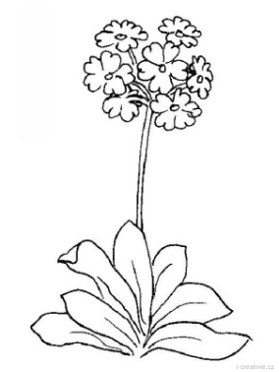
Nejrizikovějším místem v Sobíňově je nyní čistírna odpadních vod. Naši zaměstnanci jsou řádně proškoleni a mají k dispozici co nejlepší ochranné pomůcky. Kanalizace je další možností, jak se vir může přenášet na člověka. Po dobu karantény a výjimečného stavu je zakázáno se zbytečně shlukovat na jednom místě. Trochu mne mrzí, že toto pravidlo porušuje zejména místní omladina, která se i přes zákaz schází ve velkém počtu na různých místech po obci, jako je zastavení na naučné stezce, zastávka na nádraží, ale i u některých jedinců přímo doma. Přál bych si, aby to těm dotyčným došlo samo, že neohrožují jen sebe, ale i ostatní obyvatele Sobíňova. Pokud se tato situace bude i nadále opakovat, budeme muset přistoupit k ráznému řešení za účasti policie.

-1-
Snažím se na svět dívat optimisticky. Čím odpovědněji se každý z nás k celé situaci zachová, tím dřív jednotlivá opatření zmizí. Pak bude zase dobře nám všem.

Přeji vám, v rámci možností, hezké jarní dny.

Miloš Starý
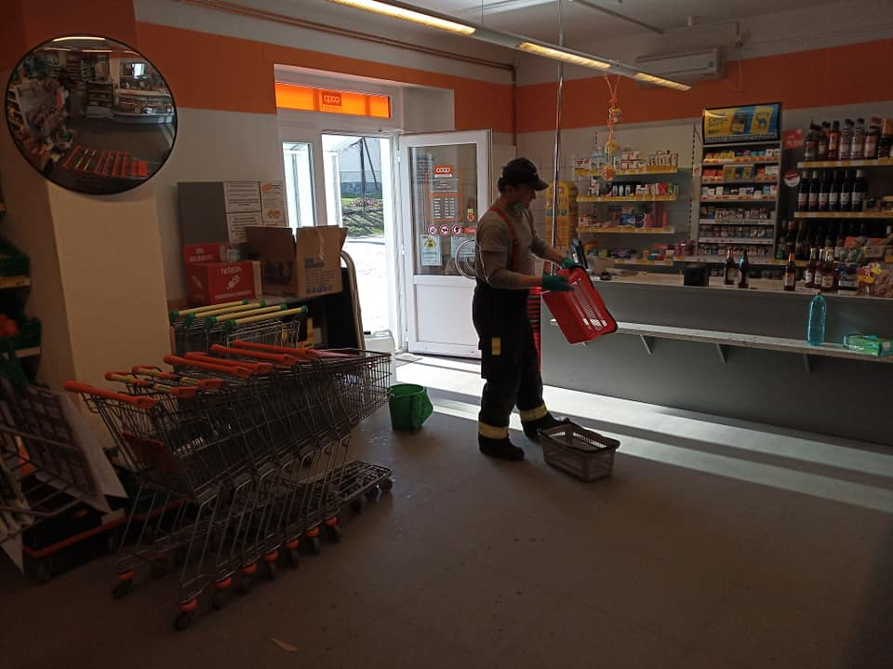
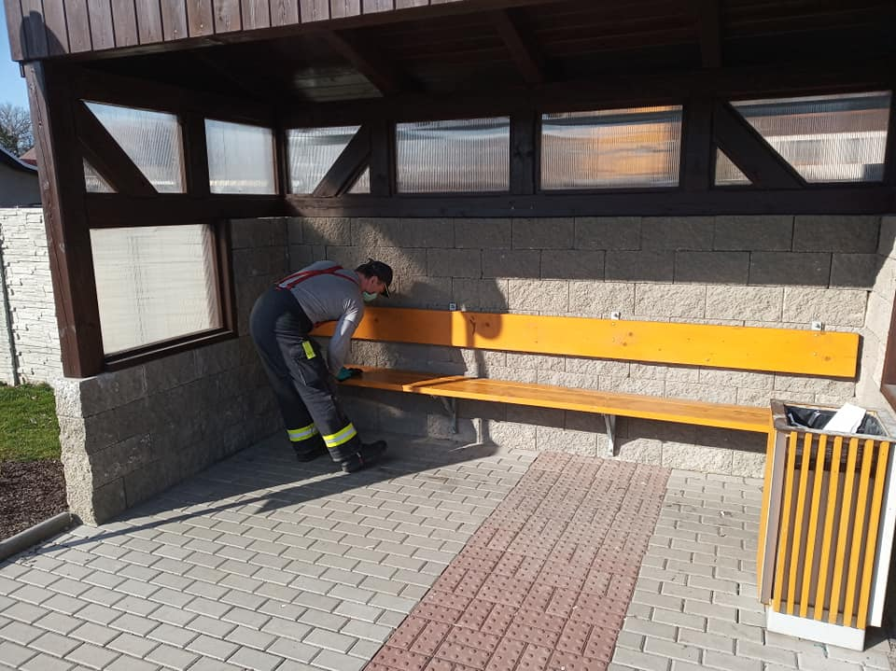

Desinfekce veřejných míst

Zastupitelstvo obce

Zasedání zastupitelstva obce 11. 12. 2019
K bodu 1) Kontrola úkolů z minulého zastupitelstva
úkoly jsou průběžně plněny.

K bodu 2) Schválení rozpočtu obce Sobíňov na rok 2020
Starosta předložil ke schválení návrh rozpočtu na rok 2020. K návrhu nebyly vzneseny žádné další připomínky.
Zastupitelstvo obce Sobíňov schvaluje rozpočet obce Sobíňov na rok 2020.
PRO 7 PROTI 0 ZDRŽEL SE 0

K bodu 3) Schválení střednědobého výhledu obce na období 2021 – 2022
Zastupitelstvo obce Sobíňov schvaluje střednědobý výhled obce na roky 2021 – 2022.
PRO 7 PROTI 0 ZDRŽEL SE 0

K bodu 4) Schválení rozpočtu ZŠ a MŠ Sobíňov na rok 2020
Zastupitelstvo obce Sobíňov schvaluje rozpočet ZŠ a MŠ Sobíňov včetně závazných ukazatelů.
PRO 7 PROTI 0 ZDRŽEL SE 0

K bodu 5) Schválení střednědobého výhledu ZŠ a MŠ Sobíňov na období 2021 – 2022
Zastupitelstvo obce schvaluje střednědobý výhled ZŠ a MŠ Sobíňov na roky 2021 – 2022.
PRO 7 PROTI 0 ZDRŽEL SE 0

-2-

K bodu 6) Žádosti o příspěvky
Centrum pro zdravotně postižené Kraje Vysočina
Zastupitelstvo obce Sobíňov schvaluje příspěvek ve výši 0,- Kč pro Centrum pro zdravotně postižené Kraje Vysočina
PRO 7 PROTI 0 ZDRŽEL SE 0
Benediktus z.s.
Zastupitelstvo obce Sobíňov schvaluje příspěvek ve výši 2.000,- Kč pro Benediktus z.s.
PRO 7 PROTI 0 ZDRŽEL SE 0
Český svaz včelařů z.s.
Zastupitelstvo obce Sobíňov schvaluje příspěvek ve výši 1.000,- Kč pro Český svaz včelařů z.s.
PRO 7 PROTI 0 ZDRŽEL SE 0
Svaz tělesně postižených z. s. Chotěboř
Zastupitelstvo obce Sobíňov schvaluje příspěvek ve výši 2.000,- Kč pro Svaz tělesně
Postižených z. s. Chotěboř
PRO 7 PROTI 0 ZDRŽEL SE 0

K bodu 7) Rozpočtová opatření č. 22, 23
Zastupitelstvo obce Sobíňov schvaluje rozpočtová opatření č. 22, 23.
PRO 7 PROTI 0 ZDRŽEL SE 0

K bodu 8) Různé
Odměna pro starostu a místostarostu.
Pan Jaromír Moravec navrhl odměnu pro starostu ve výši 15.000,- Kč a místostarostu ve výši 10.000,- Kč za příkladnou reprezentaci obce v soutěži Vesnice roku.
Zastupitelstvo obce Sobíňov schvaluje odměnu pro starostu ve výši 15.000,- Kč a místostarostu ve výši 10.000,- Kč
PRO 5 PROTI 0 ZDRŽEL SE 2 (Starý M., Adamec)

Zasedání zastupitelstva obce 3. 2. 2020

K bodu 1) Kontrola úkolů z minulého zastupitelstva
úkoly jsou průběžně plněny.

K bodu 2) Rozpočtová opatření č. 24, 25
Zastupitelstvo obce Sobíňov schvaluje rozpočtová opatření č. 24, 25.
PRO 9 PROTI 0 ZDRŽEL SE 0

K bodu 3) Schválení smlouvy o zřízení věcného břemene
Zastupitelstvo obce Sobíňov schvaluje Smlouvu o budoucí smlouvě o zřízení věcného břemene č. 8800095470/2/BVB/P
PRO 9 PROTI 0 ZDRŽEL SE 0
-3-
K bodu 4) Schválení dodavatele stavby „Rekonstrukce kuchyně a jídelny v ZŠ Sobíňov“
Zastupitelstvo obce Sobíňov schvaluje Stavitelství Kafka s.r.o., SNP 1148, 580 01 Havlíčkův Brod, IČ: 03654371, za cenu 6.666.666,66 Kč bez DPH jako dodavatele stavby.
PRO 9 PROTI 0 ZDRŽEL SE 0

K bodu 5) Schválení Zprávy o uplatňování Územního plánu Sobíňov
Zastupitelstvo obce Sobíňov v souladu se zákonem č. 183/2006 Sb., o územním plánování a stavebním řádu (stavební zákon), v platném znění schvaluje Zprávu o uplatňování ÚP Sobíňov, jejíž součástí jsou pokyny k pořízení změny č. 3 ÚP Sobíňov.
PRO 9 PROTI 0 ZDRŽEL SE 0
Za tzv. „určeného zastupitele“ pro spolupráci při pořizování změny č. 3 ÚP Sobíňov Zastupitelstvo obce Sobíňov určuje pana Miloše Starého – starostu.
PRO 9 PROTI 0 ZDRŽEL SE 0

K bodu 6) Žádost o příspěvek
Zastupitelstvo obce Sobíňov neschvaluje příspěvek pro Svaz neslyšících a nedoslýchavých osob v ČR, z. s.
PRO 9 PROTI 0 ZDRŽEL SE 0

K bodu 7) Různé
Zamítnutí úvěru od PGRLF na smykový kolový nakladač
Zastupitelstvo obce Sobíňov z finančních důvodů neschvaluje uzavření úvěru v rámci programu Investiční úvěry lesnictví (PGRLF na smykový kolový nakladač New Holland L 218 Pilot.
PRO 9 PROTI 0 ZDRŽEL SE 0

Souhlas obce s realizací Strategie komunitně vedeného místního rozvoje území Místní akční skupiny Havlíčkův kraj.
Obec Sobíňov souhlasí s realizací Strategie komunitně vedeného místního rozvoje území (SCLLD) Místní akční skupiny Havlíčkův kraj na období 2021 – 2027 na svém správním území.
PRO 9 PROTI 0 ZDRŽEL SE 0

Zastupitelstvo obce Sobíňov schvaluje Seznam projektových záměrů obce Sobíňov pro období 2021 – 2027.
PRO 9 PROTI 0 ZDRŽEL SE 0

Žádost o koupi části pozemku p. č. 867/2 v k. ú. Sobíňov
Žádost bude projednána po vyřešení zaměření pozemků katastrálním úřadem
PRO 9 PROTI 0 ZDRŽEL SE 0

Záměr převodu majetku č. 1/2020
Zastupitelstvo obce Sobíňov schvaluje záměr převodu majetku č. 1/2020.
PRO 9 PROTI 0 ZDRŽEL SE 0

-4-

Žádost o dotaci z Programu obnovy venkova Vysočiny 2020
Zastupitelstvo obce Sobíňov schvaluje podání žádosti o dotaci z Programu obnovy venkova Vysočiny 2020.
PRO 9 PROTI 0 ZDRŽEL SE 0

Žádost o dotaci z MMR, podpora rozvoje regionů 2020, podpora obnovy a rozvoje venkova, DT 117d8210D – podpora vítězů soutěže Vesnice roku
Zastupitelstvo obce Sobíňov schvaluje podání žádosti o dotaci MMR, podpora rozvoje regionů 2020, podpora obnovy a rozvoje venkova, DT 117d8210D – podpora vítězů soutěže Vesnice roku.
PRO 9 PROTI 0 ZDRŽEL SE 0

Strategický rozvojový dokument
Zastupitelstvo obce Sobíňov schvaluje strategický rozvojový dokument.
PRO 9 PROTI 0 ZDRŽEL SE 0

Zasedání zastupitelstva obce 2. 3. 2020

K bodu 1) Kontrola úkolů z minulého zastupitelstva
úkoly jsou průběžně plněny.

K bodu 2) Rozpočtové opatření č. 1
Zastupitelstvo obce Sobíňov schvaluje rozpočtové opatření č. 1.
PRO 8 PROTI 0 ZDRŽEL SE 0

K bodu 3) Schválení žádosti o dotaci z programu Fond Vysočiny – Naše škola 2020
Zastupitelstvo obce Sobíňov schvaluje podání žádosti o dotaci z programu Fond Vysočiny – Naše škola 2020 na nákup multifunkční elektrické pánve.
PRO 8 PROTI 0 ZDRŽEL SE 0

K bodu 4) Cenová nabídka na zpracování změny č. 3 Územního plánu Sobíňov
Zastupitelstvo obce Sobíňov projedná cenovou nabídku na příštím zasedání zastupitelstva obce po projednání s Ing. Arch. Alešem Lánou.

K bodu 5) Žádosti o dary
Zastupitelstvo obce Sobíňov schvaluje dar pro Krajskou knihovnu Vysočiny ve výši 5.000,- Kč
PRO 8 PROTI 0 ZDRŽEL SE 0
Zastupitelstvo obce Sobíňov schvaluje dar pro Domov seniorů Drachtinka ve výši 3.000,- Kč
PRO 8 PROTI 0 ZDRŽEL SE 0

K bodu 6) Různé
Schválení finančního daru pro SDH Sobíňov ve výši 13.166,- Kč
Zastupitelstvo obce Sobíňov schvaluje dar pro SDH Sobíňov ve výši 13.166,- Kč.
PRO 8 PROTI 0 ZDRŽEL SE 0
-5-
Schválení ceny za pronájem KD
Zastupitelstvo obce Sobíňov schvaluje cenu za pronájem KD v Sobíňově v následujícím znění: Cena za celý KD pro občany Sobíňova 4.000,- Kč, pro ostatní 8.000,- Kč. Cena za předsálí pro občany Sobíňova 2.000,- Kč, pro ostatní 4.000,- Kč. Ke všem cenám budou připočítány náklady na energie. KD se bude pronajímat na výdělečnou činnost pouze místním spolkům.
PRO 8 PROTI 0 ZDRŽEL SE 0

Výběrové řízení „Technologie stravování v MŠ a ZŠ Sobíňov“
Zastupitelstvo obce Sobíňov schvaluje vypsání výběrového řízení (zakázka malého rozsahu) pro akci „technologie stravování v MŠ a ZŠ Sobíňov a jmenuje komisi pro posuzování nabídek ve složení : Miloš Starý, Rudolf Adamec, Jaromír Moravec, náhradníci Dana Stehnová, Ing. Jaroslav Starý)
PRO 8 PROTI 0 ZDRŽEL SE 0

Výběrové řízení pro akci „Výměna krytiny na budově MŠ a KD Sobíňov“
Zastupitelstvo obce Sobíňov schvaluje vypsání výběrového řízení pro akci (zakázka malého rozsahu) „Výměna krytiny na budově MŠ a KD Sobíňov“ a jmenuje komisi pro posuzování nabídek ve složení : Miloš Starý, Jaromír Moravec, Marek Ondráček, náhradníci Vratislav Voral, Ing. Aleš Málek.
PRO 8 PROTI 0 ZDRŽEL SE 0

Jmenování komise – Obnova katastrálního operátu
Zastupitelstvo obce Sobíňov schvaluje členy komise k Obnově katastrálního operátu: Miloše Starého, Rudolfa Adamce, Jaromíra Moravce, Danu Stehnovou, Marka Ondráčka, Ing. Aleše Málka, Ing. Daniela Říčana, Vratislava Vorala a Ing. Jaroslava Starého.
PRO 8 PROTI 0 ZDRŽEL SE 0

Rezervní fond ZŠ a MŠ Sobíňov
Zastupitelstvo obce Sobíňov schvaluje použití rezervního fondu ZŠ a MŠ Sobíňov na úhradu nákladů na obědy a cestovné.
PRO 8 PROTI 0 ZDRŽEL SE 0

Projednání možnosti pořízení AED (příručního defibrilátoru)
Bude řešeno v závislosti na finančních možnostech obce.

Místní knihovna
Stav knihovního fondu je 2 365 registrovaných knih ve volném výběru pro čtenáře.
Od začátku roku 2019 přibylo 28 knih, z toho je 14 nově zakoupených, které byly zaplaceny OÚ Sobíňov. Ostatní knížky jsme získali od občanů Sobíňova, kterým tímto děkuji, některé jsme si vybrali z vyřazených knih v KK Havlíčkův Brod. Dále máme k zapůjčení brožované knihy z edicí Rodokaps a Harlequin.
E-mailová adresa knihovny je: knihovna@obecsobinov.cz .
Od začátku roku bylo registrováno 69 čtenářů, z toho počtu je 12 dětí do 15 let.
-6-
Registrační poplatky nejsou vybírány.
Jakékoliv výdaje spojené s knihovnou hradí OÚ Sobíňov.
Z výpůjčního fondu KK Havlíčkův Brod bylo zapůjčeno 577 knih. Soubory knih dováží dvakrát ročně KK Havlíčkův Brod, ostatní knihy dle přání a požadavků čtenářů, pokud nejsou v našem knižním fondu, vybíráme a dovážíme osobně.
K 31. 12. 2019 byl počet čtenářů a návštěvníků celkem 1057. K témuž datu bylo vypůjčeno 2129 knih, z toho 77 knih pro děti.
Nejpilnějšími čtenáři jsou: p. Václav Ležák, paní Libuše Čermáková a paní Hana Říčanová.

V roce 2019 OÚ do knihovny pořídil nový stůl a osm židlí, na podlahu se položilo nové linoleum a psací stoly jsme polepili tapetou, vypadají jako nové. Prostřední regál jsme zrušili a tím se knihovna prosvětlila a je zde více místa.
Knihovna je otevřená od října do konce dubna:
v neděli od 9:00 - 11:00 hodin
ve středu od 16:00 – 18:00 hodin
V měsících červenec a srpen je knihovna uzavřena.
V ostatních měsících (tj. květen, červen a září) bude otevřeno jenom
ve středu v uvedenou dobu.

Chtěl bych poděkovat věrným čtenářkám a čtenářům za jejich zájem o knihy. Také děkuji OÚ Sobíňov za finanční a další podporu knihovny.

Knihovník Jan Průcha

Stavební akce v Sobíňově
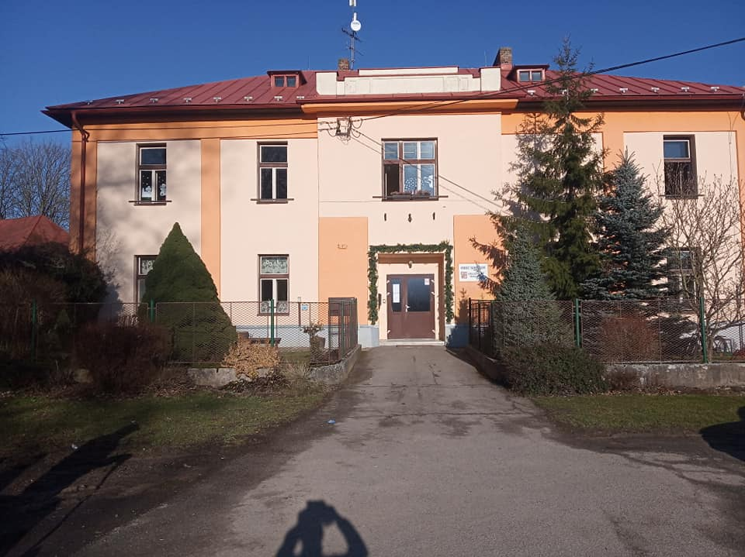
Od 1. března probíhají práce na rekonstrukci kuchyně a jídelny v naší škole. Stavbu provádí firma Stavitelství Kafka s.r.o. z Havlíčkova Brodu. Celkové náklady na stavební práce přesáhnou částku 8 000 000,- Kč. Na rekonstrukci obec obdržela dotaci z Ministerstva pro místní rozvoj ve výši 70% z uznatelných nákladů. Bohužel již teď musíme počítat s vícepracemi. Při bourání některého zdiva a odstranění omítek, byla odhalena příčina neúměrné vlhkosti ve stěnách v celém přízemí budovy. Budou použity speciální sanační omítky, kolem celé jižní části budovy budou provedeny drenáže a izolace, dochází i k odvedení vlhkosti zevnitř přetavované části školy. Dalším problémem je prohnutí stávajících dřevěných trámů pod učebnou 1. a 2. třídy o 15 cm, což bude řešeno železnou výztuhou. Původní rozvod vody a částečně odpadu, bude kompletně nahrazen novým a to včetně obou učeben v 1. patře. Staré potrubí je v dezolátním stavu a bylo by pouze otázkou času, kdybychom to stejně museli řešit. Na začátku dubna již proběhlo betonování základů a základní desky nové přístavby. Paradoxně nám současné uzavření školy značně pomohlo, protože probíhají práce v daleko větším rozsahu a bez omezení, což by při normálním provozu školy nebylo možné.

-7-
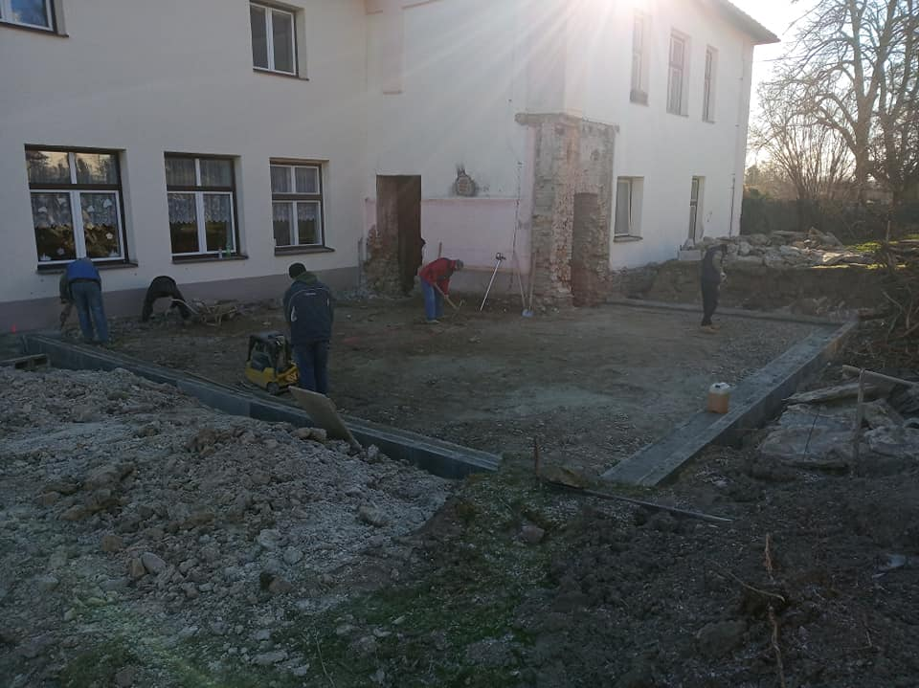
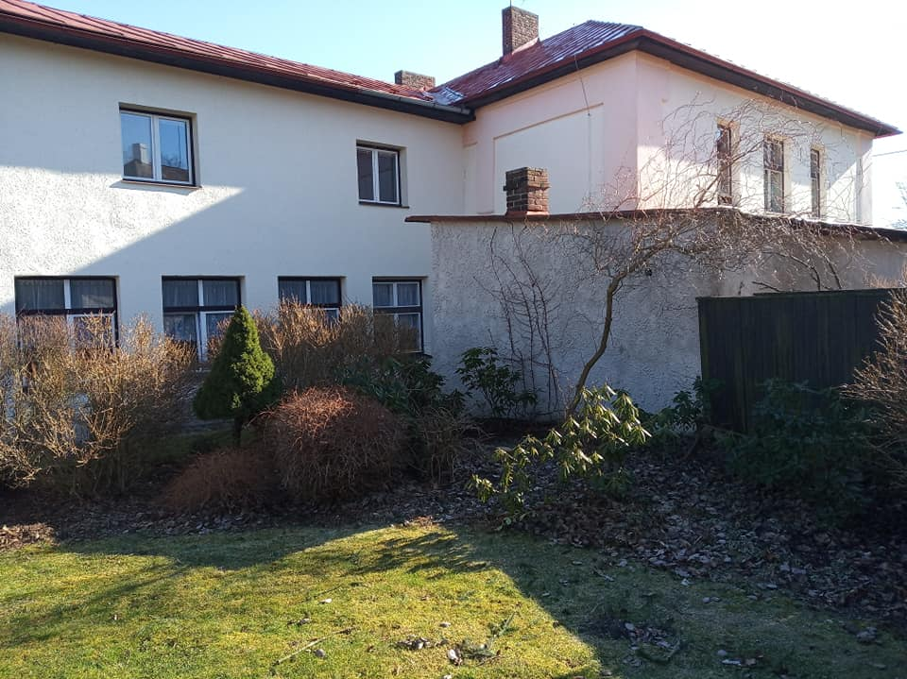
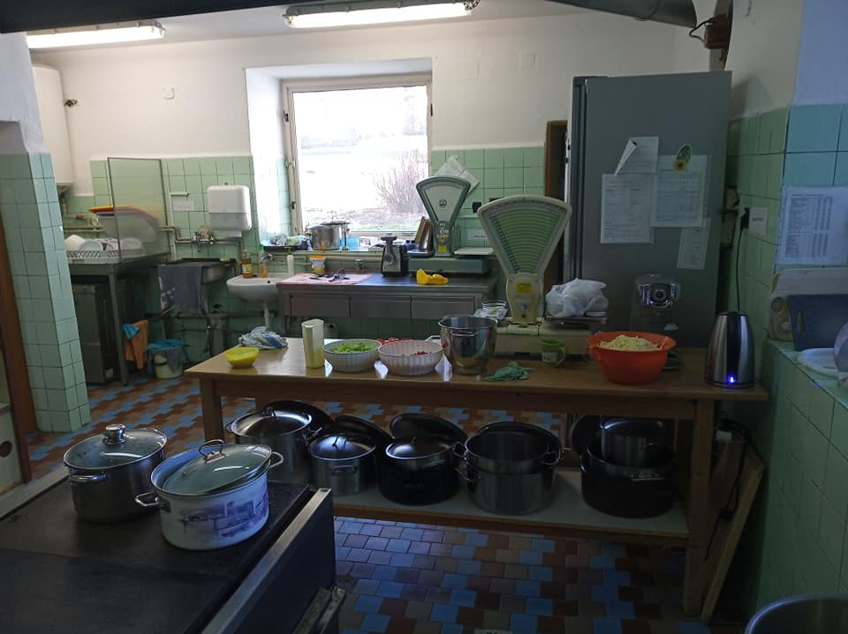
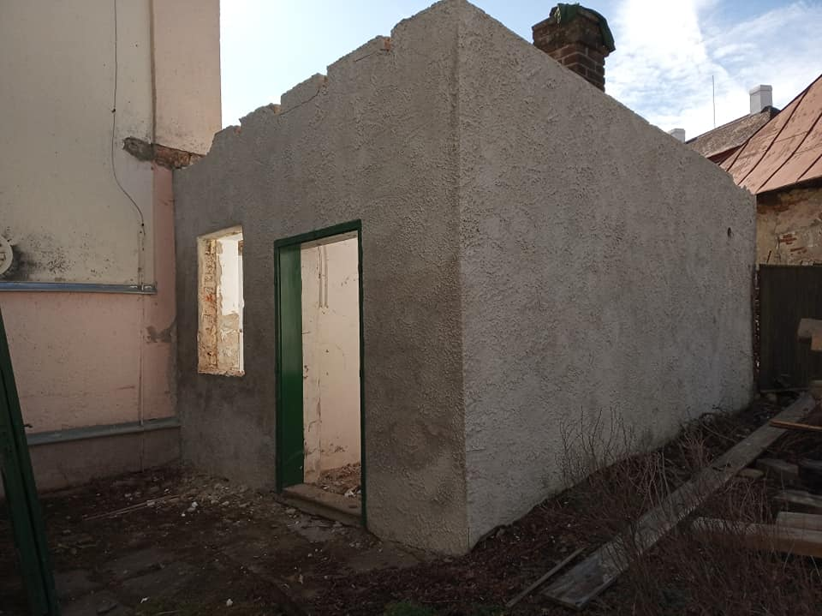
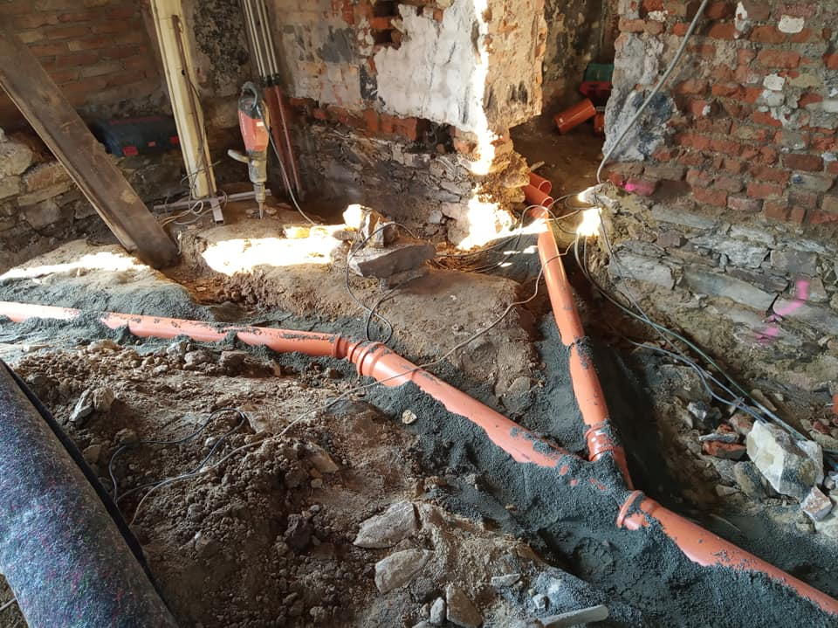
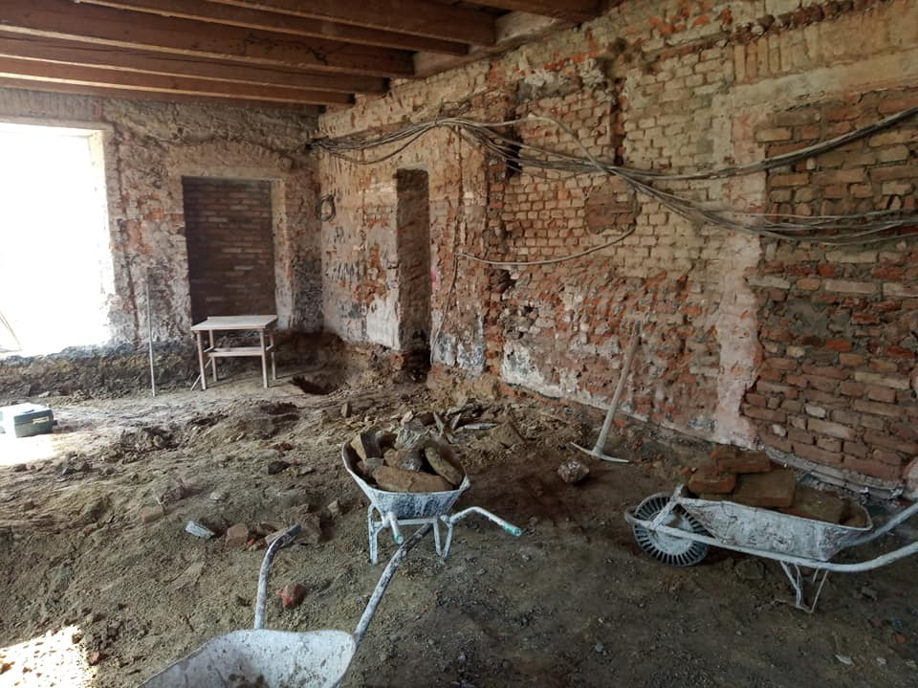
Práce ve škole
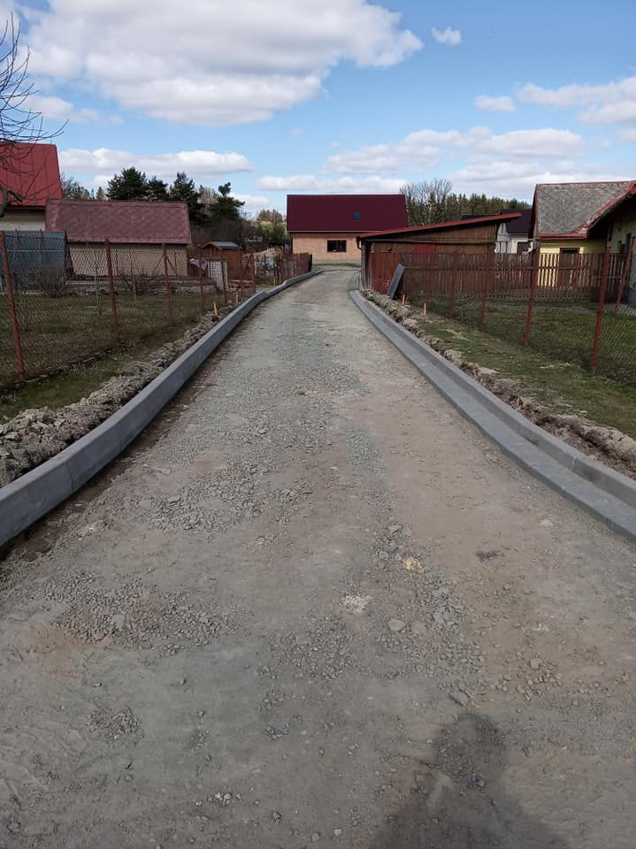

Komunikace na Sadě již dostává také nové obrysy. Firma M - silnice provádí výškové a směrové úpravy, pokládají se obrubníky s přídlažbou. Díky příznivému počasí práce začaly o něco dříve, a tak by měla být komunikace hotová již v polovině dubna. Celá stavba vyjde zhruba na 1 400 000,- Kč, z čehož 240 000,- Kč je dotace z Ministerstva pro místní rozvoj.

-8-
Třetí letošní významná akce začala na začátku dubna. Kompletní rekonstrukci víceúčelového hřiště v Pískových a výstavbu workoutového hřiště provádí firma Stavokomp services s.r.o. z Havlíčkova Brodu. Celá akce je opět dotována 70 % z Ministerstva pro místní rozvoj. Nad rámec projektu bude zbudována opěrná zeď na severozápadní části hřiště, tak aby nedocházelo k sesuvu břehu. Dále bude provedena příprava pro budoucí osazení osvětlení celého hřiště.
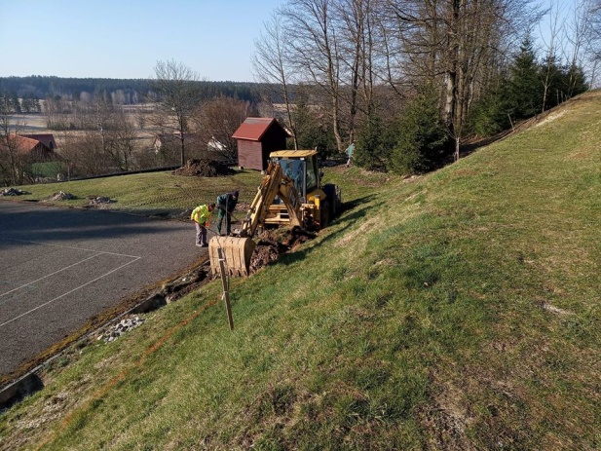
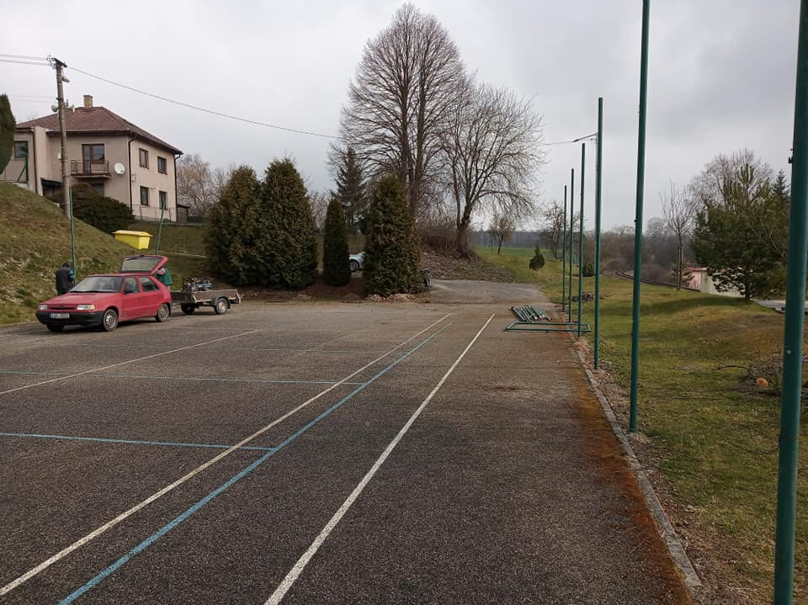

Miloš Starý

SBÍRKA PRO PEJSKY
V týdnu od 8. 12. do 12. 12. 2019 jsme v sopotské Základní a mateřské škole uspořádali sbírku pro pejsky. K tomuto nápadu nás inspirovala sociální sít Facebook. Oslovili jsme naší paní ředitelku, zda můžeme použít školní vestibul jako místo, kde sbírku uspořádat. Ani na chvilku neváhala a tuto prospěšnou akci podpořila. Připravili jsme papírovou krabici, kterou jsme symbolicky ozdobili. Během těch pár dnů se nám pěkně naplnila. Do Hlinska v Čechách, kde bylo oficiální místo pro tuto sbírku, jsme vyrazili 12. 12. Děvčata, která měla celou akci na starosti, nám všem moc poděkovala a dárečky s úsměvem na tváři převzala.
Chtěli bychom poděkovat všem, kteří se naší sbírky v Sobíňově zúčastnili. Byli to Renata Jobová, Renata Krupičková, Iva Vránová, Veronika, Davídek a Mareček Pilařovi, Adélka Hamsová s maminkou, Žanetka a Lumírek Musílkovi, Zuzka Ondráčková a Gába Adamcová ml.
U další společné dobročinné akce se budeme opět na všechny těšit.
Gábina Adamcová a Irena Procházková
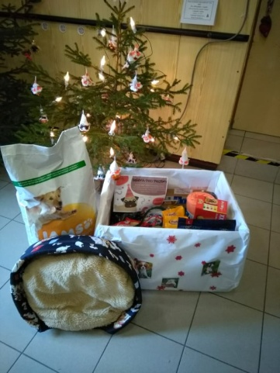
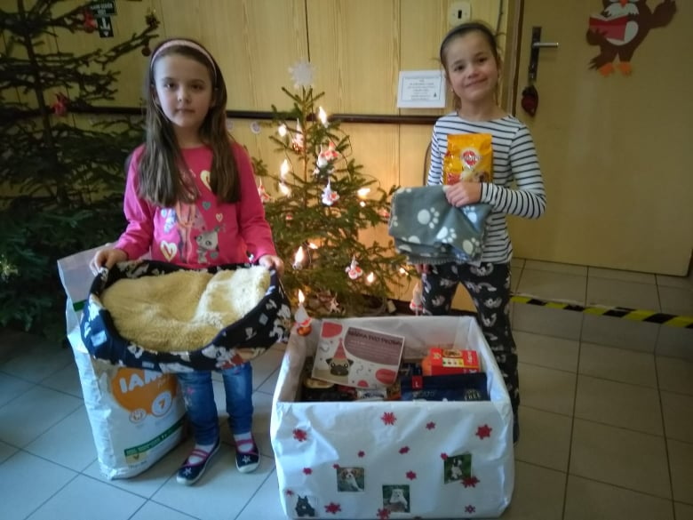

-9-
Kulturní dům
Od 1. 1. 2020 má obec Sobíňov, po více než dvaceti letech ve své správě kulturní dům. Ke konci roku byla ukončena nájemní smlouva s provozovatelem diskoték. Na začátku roku 2020 proběhl generální úklid celé budovy. Byly provedeny nezbytné opravy na toaletách, vyměněn byl také vadný boiler a veškeré vodovodní baterie. Na sále proběhla kompletní výměna zářivkových trubic, což nebylo vůbec jednoduché, protože muselo být postaveno lešení. Na baloně byla odstraněna nevyhovující a pro naše účely nepotřebná příčka. Pod balkonem a na chodbě byly vyměněny barevné, málo svítivé led žárovky za nové, bílé, které jsou svítivější a úspornější. Kompletně bylo vyčištěno čalounění v boxech a na židlích. Podlaha na sále je bez žvýkaček a zašlapané špíny, byla provedena i povrchová úprava. Bylo odstraněno zábradlí na pódiu a stupínek z prostředku sálu. Došlo také k výmalbě některých částí budovy. V budoucnu zbývá kompletně odstranit bar na podiu a vlastní pódium vrátit do původního stavu. Touto cestou bych chtěl poděkovat Jarce Brabcové, Ludvíku Kudláčkovi, Dáše Jelínkové, Jardovi Jelínkovi, Liborovi Čihákovi, Františku Starému, Gábině Adamcové, Irče Procházkové a Filipu Ondráčkovi za pomoc při těchto pracích.
Zastupitelstvo obce Sobíňov schválilo ceník pronájmu budovy (je uveden v zápisu). Sobíňovské spolky mají možnost pronájmu zcela zdarma, budou hradit pouze energie. Od února využívají kulturní dům k trénování fotbalisté, v březnu se k nim přidali i hasiči, Myslím, že budova se začala využívat smysluplněji a co hlavně, zase slouží především nám, sobíňovským občanům.
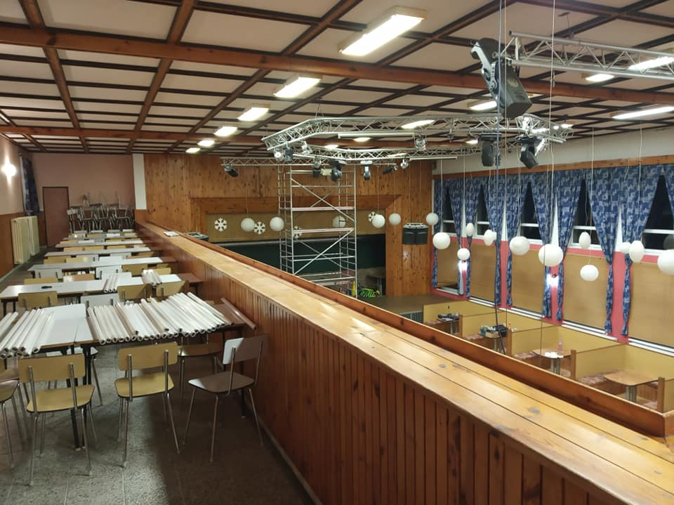
Miloš Starý
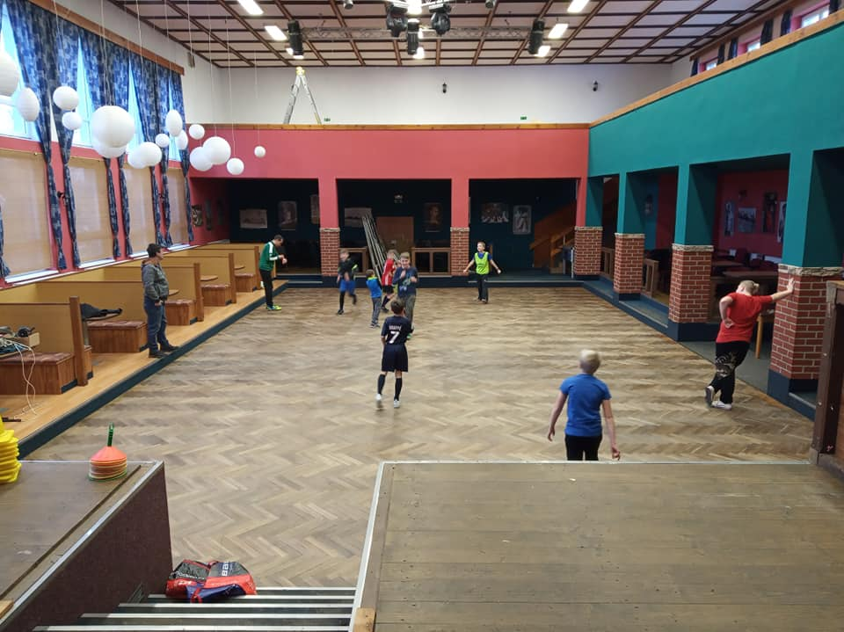
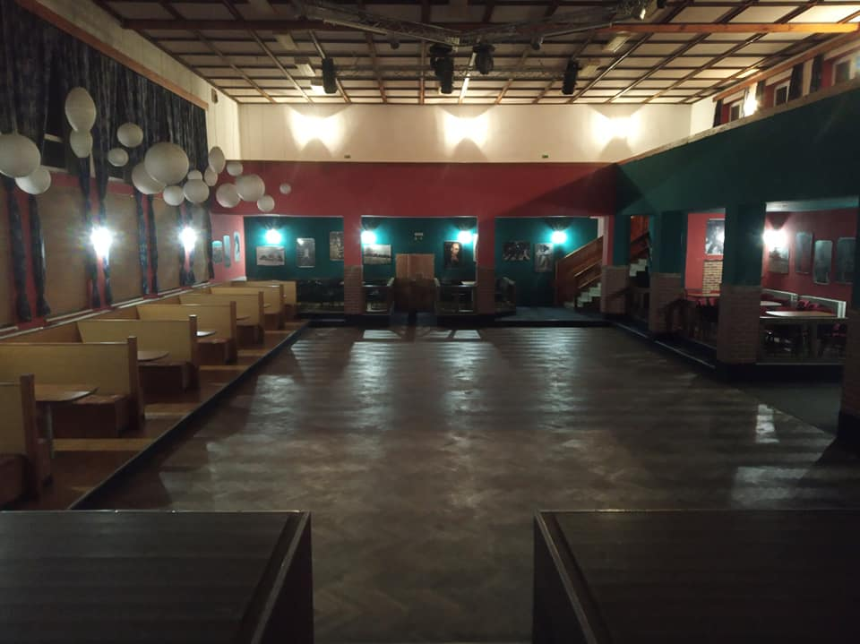
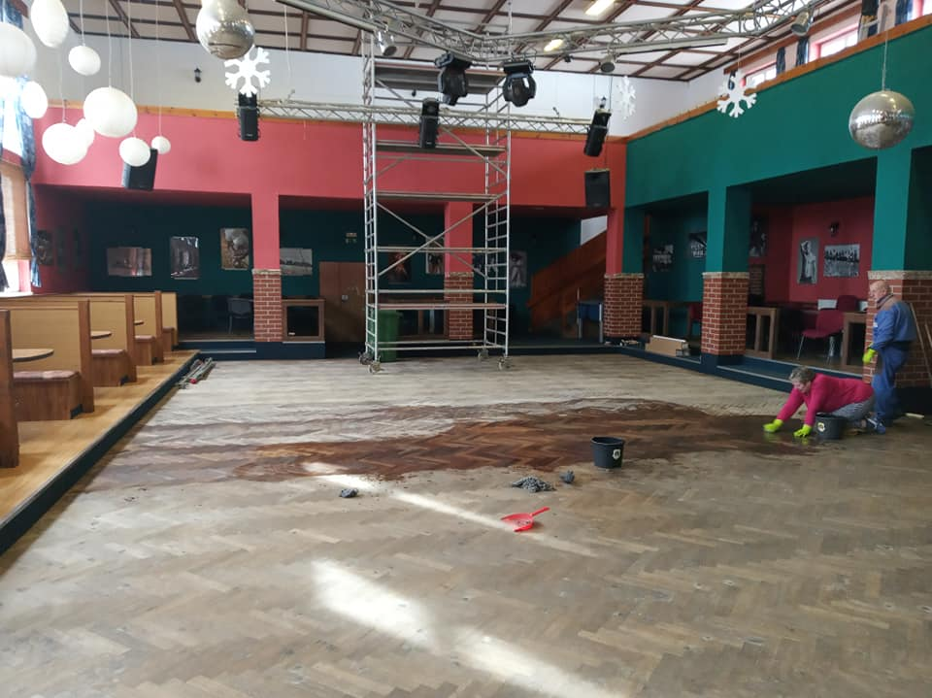
-10-
Kůrovec
Bohužel ani obecním lesům se tento brouk nevyhnul. Musí být proto odstraněny zasažené stromy v kopci u hřbitova. Prozatím byla pokácena jen zhruba polovina porostu. Uvidíme, jak se bude situace vyvíjet v letošním roce. Pokud bude usychat i zbylá část smrkového porostu, budeme nuceni přistoupit k dalšímu kácení. Vysázen bude les nový, smíšený.
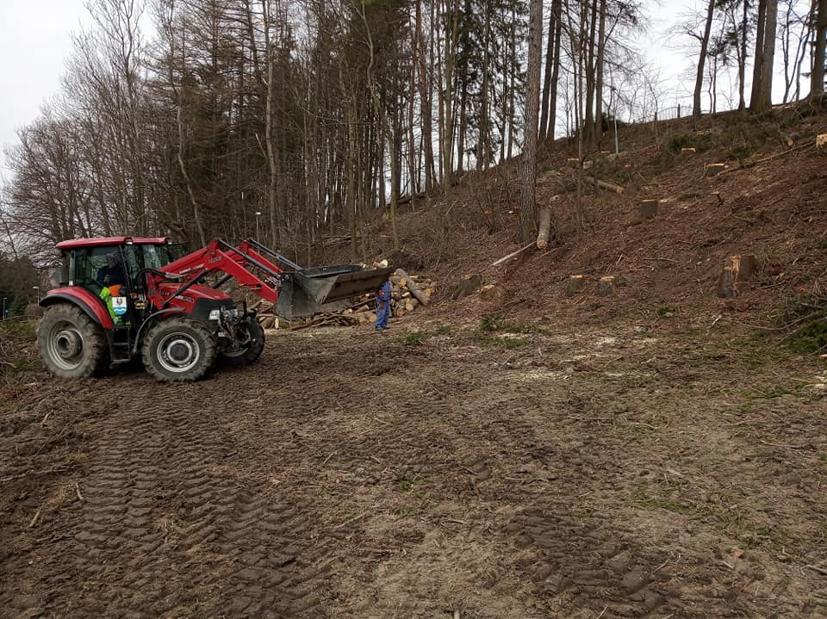
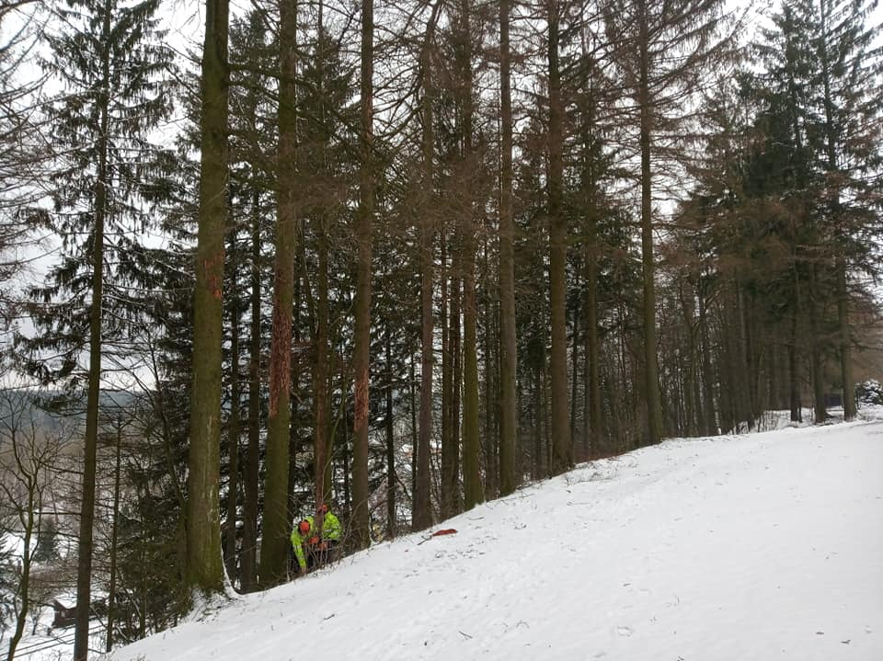

Naučná stezka
Na podzim loňského roku byly z velké části naučné stezky demontovány přístřešky. Přes zimu proběhly údržbářské práce, byly kompletně nově vyrobeny informační tabule a převedeny do elektronické podoby tak, aby kdykoliv mohlo dojít k jejich úpravě nebo doplnění. V půlce března byly přístřešky vráceny na svá původní místa, kde již plně slouží turistům, kteří naší obec hojně navštěvují. Takto velká údržba je první od vzniku naučné stezky v roce 2005. Touto cestou děkuji panu Jaroslavu Jonákovi, který velkou část oprav provedl. Miloš Starý
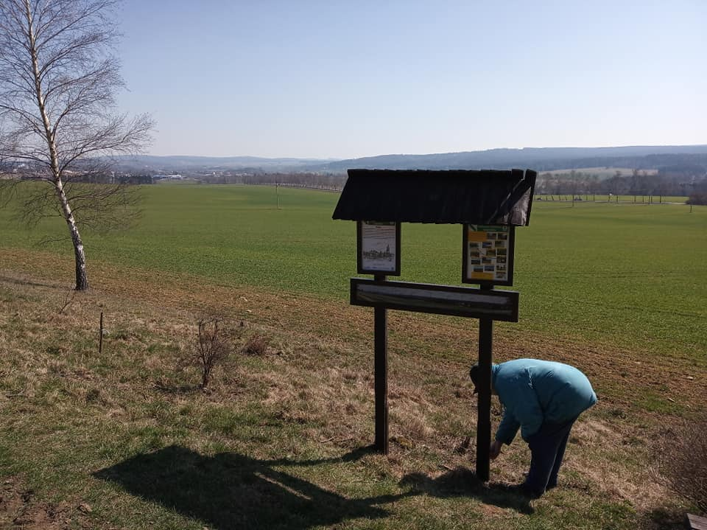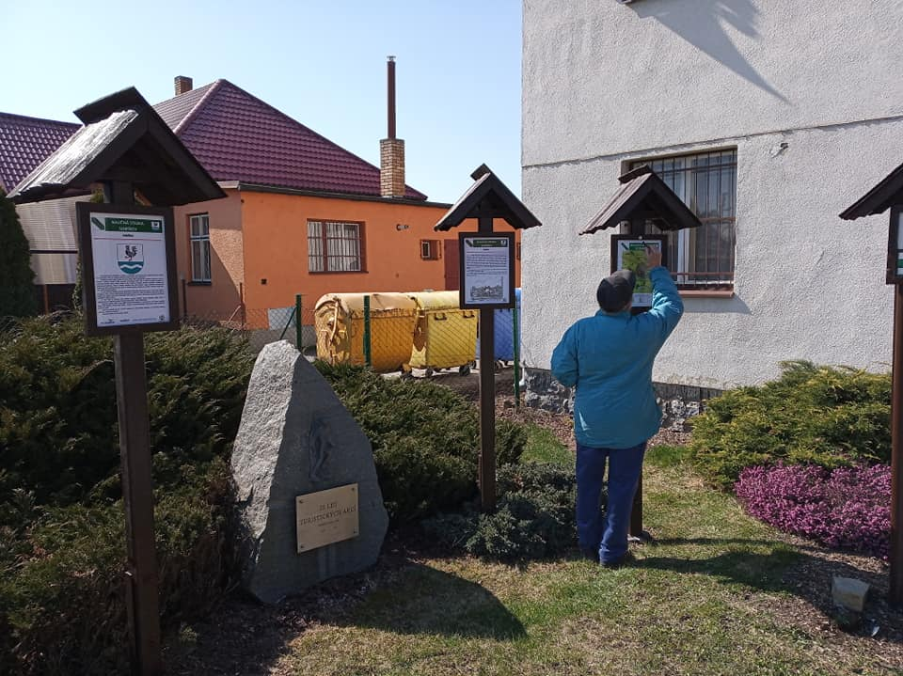

Úklidová akce Čistá Vysočina, je pro letošní rok zrušena.

-11-
Hasičské aktuality
Začátek roku jsme začali poměrně svižně, chodili jsme trénovat do ždírecké tělocvičny a díky uvolnění Kulturního domu, jsme byli i několikrát trénink zkusit tam.
25. 1. se konala Výroční členská schůze. Hlavním bodem byla volba nového starosty SDH. Po hlasování se novým starostou sboru stala Lucie Štejnarová. Nastínili jsme si všechny akce, které byly a také ty, které budou. Děti si pro hosty připravily zajímavé představení p tpm, jak putovaly kolem světa.
21.2 se Sobiňovští, ale i přespolní mohli přijít pobavit na 34. Obecní maškarní ples. Skupina Variace hrála k tanci i poslechu a o gastronomický zážitek se už poněkolikáté postaral Lukáš Staněk, na jehož delikatesách si pochutnal každý, kdo navštívil okénko s občerstvením. Bohatá soutěž o ceny opět nezklamala a skvělá nálada se nesla celým společenským večerem.
Zásahová jednotka nezahálí a každý den desinfikuje veřejné prostory, pomáhá s desinfekcí ploch a všeho co je zapotřebí v místním obchodě s potravinami. Nejednou vyjížděla k požárům, ať už to byl místní pozemek, kdy při pálení klestí začala hořet travnatá plocha cca 100 m x 50 m, nebo vyjížděla k ohlášenému požáru udírny ve Ždírci nad Doubravou. Tam si naštěstí požár uhasil sám oznamovatel ještě dříve, než jednotka přijela. Dále jednotka odstraňovala spadlý smrk po větrné smršti v areálu místního kostela. Ten samý den večer zásahová jednotka pomáhala ZZS při transportu pacienta z jeho domu.
Bohužel všechny sportovní a kulturní akce, které jsme měli pro vás připraveny, jsou odloženy zatím na neurčito nebo jsou vzhledem k situaci, která se nás všech dotýká, zrušeny. Ale věřím, že vše se v lepší obrátí a bude nám zase všem krásně. Buďte na sebe opatrní a chraňte se, prosím, zdraví je to jediné nenahraditelné co máme.

S pozdravem a přáním hezčích dnů
za SHD Sobíňov
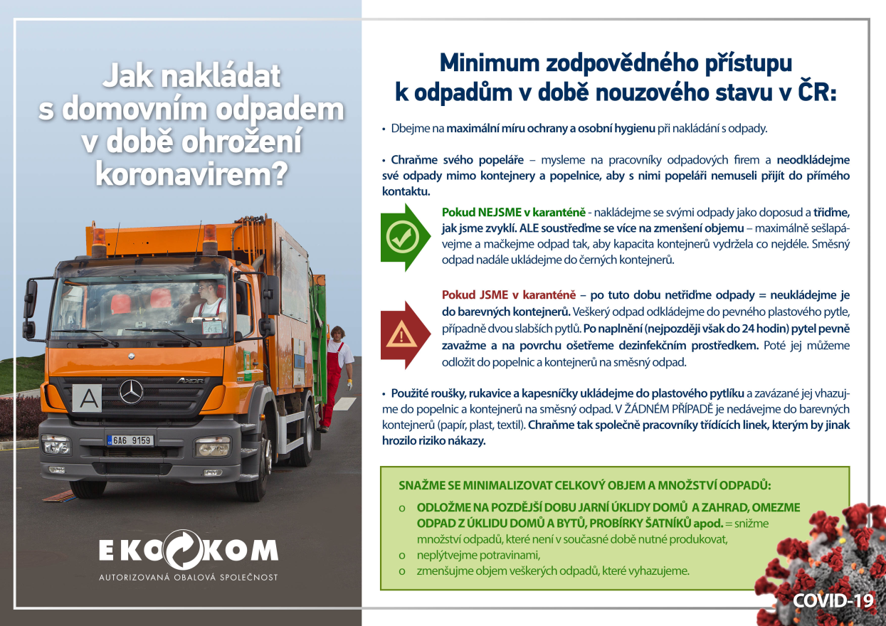
Petra Matalíková

-12-
Bez stromečku nejsou Vánoce 2019 – výsledné hlasování
V roce 2018 se vítězem putovní soutěžní výstavy Bez stromečku nejsou Vánoce stal stromeček z Městské knihovny ve Ždírci nad Doubravou. Místní akční skupina Havlíčkův kraj pořádala ve spolupráci s městem Ždírec nad Doubravou v době vánočních svátků 2019 již jedenáctý ročník společné akce Bez stromečku nejsou Vánoce, která byla spojena se soutěží o nejhezčí vánoční stromek. Letošní ročník této soutěže proběhl v Kulturním zařízení města Ždírec nad Doubravou - v Galerii Doubravka. Slavnostní zahájení výstavy se konalo v úterý 17. prosince 2019 v 17 hodin. Hlasování o nejhezčí stromeček bylo ukončeno v sobotu 28. prosince 2019 v 16.00 hodin. Soutěže se zúčastnilo celkem 14 stromečků ze třinácti obcí, které jsou sdruženy v MAS Havlíčkův kraj. Do Galerie Doubravka se na výstavu vánočních stromečků přišlo podívat více než 500 návštěvníků. Všecky stromečky byly opravdu krásné a rozdávaly radost. Se ziskem 83 hlasů zvítězil stromeček z Místní knihovny Sobíňov. Vítězi srdečně gratulujeme!
Za organizaci spojenou s pořádáním výstavy děkujeme paní Zdeně Lédlové a paní Daně Joskové z Kulturního zařízení města Ždírec nad Doubravou a všem ochotným dobrovolníkům, kteří přiložili ruku k dílu, aby mohla tato akce dále pokračovat. Těšíme se na setkání při 12. ročníku o Vánocích 2020 ve vítězném Sobíňově.

Jaroslava Hájková, ředitelka MAS Havlíčkův kraj, o.p.s.

Bez stromečku nejsou Vánoce – vyhodnocení soutěže (pořadí stromečků):
1. Místní lidová knihovna Sobíňov – 83 hlasů (1. místo)
2. ZŠ a MŠ Sobíňov – 77 hlasů (2. místo)
3. MŠ Vatín – 71 hlasů (3. místo)
4. Obec Sazomín
5. Obec Studnice
6. Obec Chlumětín
7. Svratka
8. SDH Oudoleň
9. Obec Slavětín
10. Kameničky
11. Dlouhá Ves – Marie Maříková a děti SDH Dlouhá Ves
12. Kulturní zařízení města Přibyslav
13. - 14. Obec Cikháj a ZŠ Havlíčkova Borová

Rekordní účast na 26. ročníku pochodu Zimním Podoubravím

V sobotu 1. února 2020 se konal 26. ročník akce Zimním Podoubravím aneb Memoriál Ladislava Dymáčka. Všechny zbytky sněhu zmizely během předchozího dne a tak bylo od začátku jasné, že letos se na běžkách nikdo nezúčastní. Od rána vládlo teplé, slunečné počasí a tak vše nasvědčovalo tomu, že určitě přijde přes dvě stě lidí.
Na start dorazilo nakonec celkem 318 účastníků, z tohoto počtu se 115 lidí vydalo na dvacetikilometrovou trasu a 198 lidí na kratší, patnáctikilometrovou. Někteří účastníci vyrazili i na kole, bylo jich celkem 5.
Nejvíc účastníků bylo již tradičně ze Sobíňova (90), další obce s největším počtem turistů shrnuje následující tabulka:
-13-
Obec | Počet účastníků
Sobíňov | 90
Havlíčkův Brod | 35
Jihlava | 28
Chotěboř | 25
Žďár nad Sázavou | 18
Hlinsko | 13
Ždírec nad Doubravou | 11
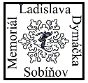
Nejvzdálenějším účastníkem byl Marek Piršel, který dorazil z Bratislavy. Nejstarší turisté, kteří úspěšně prošli trasy, jsou pan Oldřich Růžička (1935) ze Žďáru nad Sázavou, pan Jaroslav Fajmon (1938) z Hamrů nad Sázavou, paní Kerlová (1939) z Jihlavy, paní Alena Dvořáková (1939) z Telče a paní Marie Dontová (1939) z Havlíčkova Brodu.
V cíli, v Hostinci U Štefana byl pro každého připraven pamětní list a výborné pohoštění.
Na závěr bych chtěl poděkovat všem, kteří se na akci podíleli. Všem pořadatelům, pomocníkům a v neposlední řadě také všem účastníkům pochodu. Návštěvnost akce ukazuje, že naše obec je turisty vyhledávaná a nás těší, že se jim u nás a v okolí líbí.

Ondřej Starý

Zde bude doplněn článeček od sportovců.

-14-
Pár čísel o obci k 31. 12. 2019

Rozloha: 604,5 ha
V obci je 299 domů s číslem popisným a 24 chalup s číslem evidenčním.
Nejstarší občankou je paní Marie Stehnová narozena roce 1925.
Nejmladším občanem je Veronika Vlasáková narozena na konci roku 2019.

 |  | celkem | muži | ženy
počet trvale hlášených obyvatel |  | 727 | 375 | 352
průměrný věk |  | 41,49 | 41,81 | 41,13
počet narozených 2019 |  | 11 | 3 | 8
počet zemřelých 2019 |  | 7 | 4 | 3
přihlášení k trvalému pobytu 2019 |  | 24 | 11 | 13
odhlášení z trvalého pobytu 2019 |  | 13 | 6 | 7
Rozdíl mezi rokem 2018 a 2019
 | celkem | muži | ženy
počet obyvatel 2018 | 712 | 371 | 341
počet obyvatel 2019 | 727 | 375 | 352
rozdíl | +15 | +4 | +11

Věková struktura v obci ke dni 31.12.2019
věk | celkem | muži | ženy
0 -10 | 89 | 40 | 49
11 - 20 | 91 | 51 | 40
21 - 30 | 72 | 33 | 39
31 - 40 | 104 | 53 | 51
41 - 50 | 105 | 65 | 42
51 - 60 | 90 | 48 | 42
61 - 70 | 89 | 48 | 41
71 - 80 | 57 | 26 | 31
81 - 90 | 26 | 10 | 16
91 - 100 | 4 | 3 | 1
celkem | 727 | 375 | 352

-15-
 | Pořadí jmen podle počtu nositelů v Sobíňově
 |  | jméno | počet
 | 1. | Jana | 28
 | 2. | Tomáš | 21
 | 3. | Jan | 20
 | 4. | Marie | 19
 | 6. | Jiří | 18
 | 7. - 8. | Jaroslav, Pavel | 17
 | 9. | Martin | 16
 | 10. | Miroslav | 13
 | 11. - 13. | Hana, Karel, Petr | 12
 | 14. - 18. | Eva, František, Josef, Kateřina, Michal | 11
 | 19. - 21. | Lucie, Lukáš, Petra | 10
 | 22. - 25. | David, Tereza, Radek, Zdeněk | 8
 | 26. - 30. | Alena, Aleš, Jakub, Jaroslava, Luboš | 7
 | 31. - 42. | Andrea, Dagmar, Lenka, Martina, Matěj, Miroslava, Monika, Ondřej, Václav, Vladimír, Vlasta, Zuzana | 6
 | 43. - 49. | Anna, Antonín, Ludmila, Michaela, Milan, Miloslav, Veronika | 5
 | 50. - 61. | Adéla, Eliška, Gabriela, Jitka, Karolína, Kristýna, Ladislav, Marek, Miloš, Rudolf, Věra, Vojtěch | 4
 | 62. - 80. | Blažena, Bohumila, Božena, Daniel, Denisa, Dominik, Filip, Irena, Linda, Marcela, Miluše, Nikola, Patrik, Radka, Stanislav, Viktor, Vít, Zbyněk, Zdeňka | 3
 | 81. - 117. | Adam, Barbora, Blanka, Bohumil, Dana, Dominika, Ema, Erika, Helena, Iva, Ivan, Ivana, Iveta, Ivo, Jiřina, Julie, Kryštof, Laura, Leona, Libuše, Ľudmila, Ludvík, Magda, Marcel, Matyáš, Nela, Oldřich, Pavla, Renáta, Robert, Roman, Stanislava, Stela, Štěpán, Štěpánka, Vlastimil, Vratislav | 2
 | 118. - 201. | Aneta, Anežka, Bára, Beáta, Bedřich, Brigita, Bronislav, Darija, Denis, Diana, Drahomír, Dušan, Ella, Emma, Emil, Francois, Gabriel, Hynek, Ilona, Irina, Jáchym, Jarmila, Jaromír, Jindřich, Jitřenka, Johana, Jolana, Justina, Kamil, Kamila, Karla, Karolina, Klara, Kvetoslava, Lada, Ladislava, Laduše, Libor, Liliana, Lubomír, Luděk, Magdalena, Magdaléna, Malvína, Markéta, Matúš, Mia, Michael, Milada, Milena, Miloslava, Miriam, Naděžda, Natálie, Nelli, Pavlína, Pavol, Peter, Randy, Renata, René, Rosalie, Růžena, Sabina, Sára, Sebastian, Sebastián, Silvie, Sofie, Soňa, Svatopluk, Šárka, Štefan, Tadeáš, Taťána, Teodor, Tobiáš, Vanesa, Věroslava, Vilma, Vítězslav, Vladimíra, Žaneta, Žofie | 1
-16-

Na základě rozhodnutí krizového štábu obce Sobíňov ze dne 17.3.2020:
- Upozorňuji na zákaz využívání veřejných sportovišť (vnitřních i venkovních). V Sobíňově se to konkrétně týká fotbalového hřiště, škvárového hřiště, víceúčelového hřiště v Pískových a dětského hřiště.

- Upozorňuji na zákaz shromažďování i menších skupinek na různých místech po obci (odpočívadla na naučné stezce, parky, autobusové a vlakové zastávky a atd.).

- Obec Sobíňov v případě zájmu zabezpečí nákup potravin a léků pro seniory a zdravotně postižené spoluobčany, pokud nemají jinou možnost zásobování (rodinní příslušníci, sousedé). V případě zájmu volejte na tel.: 569 694 534 nebo 725 101 185.

- Upozorňuji na nutnost používání roušek (popřípadě šátků přes nos a ústa) při vstupu do prodejny potravin v Sobíňově. Bez těchto ochranných pomůcek nebude umožněn vstup do prodejny.

- Na základě kritického nedostatku roušek, prosíme občany, kteří mají zájem dobrovolně šít roušky, aby hotové výrobky nosili na obecní úřad v Sobíňově. Více informací na tel.: 569 694 534 nebo 725 101 185.

Vážení a milí spoluobčané,
v návaznosti na Usnesení Vlády České republiky o přijetí krizového opatření v souvislosti s prokázáním coronaviru na území České republiky, bych vás chtěl tímto ujistit a uklidnit, že v Sobíňově setrvává prozatím beznákazový stav.
Jestli nám tento beznákazový stav vydrží i nadále, záleží na každém z nás, jak zodpovědně přistoupíme ke všem opatřením, která byla vydána naší vládou a ministerstvy.
Miloš Starý
starosta obce Sobíňov
Otevírací doba sběrného místa za OÚ

středa 15:30 - 16:30 hod.
sobota 10:00 - 11:00 hod.

V jiné časy je možno areál otevřít po dohodě na OÚ.
tel: 569 694 534, 725 101 185
Na sběrné místo lze ukládat bioodpad, větve, železo a elektrozařízení.

Pravidelný svoz odpadu ze zahrádek je do odvolání zrušen!
-17-

Uřední hodiny pro veřejnost OÚ Sobíňov

Z důvodu nařízení vlády je do odvolání Obecní úřad v Sobíňově otevřen pro veřejnost pouze
v pondělí a ve středu v době od 13:00 do 16:00.

Provoz pošty v Sobíňově od 2. 3. 2020
Pozor změna otevírací doby pošty v Sobíňově od 2. 3. 2020.
Pondělí a středa 7:00 – 10:30 a 14:00 – 16:00,
úterý a čtvrtek 7:00 – 10:30,
pátek 7:00 – 10:00.

Životní jubilea

70 let oslaví v dubnu paní Naděžda Chmelíková
v dubnu paní Marie Guhlová
75 let oslaví v květnu paní Marie Stará
v červnu pan Miroslav Chmelík
80 let oslaví v červnu pan Pavel Nekvinda
90 let oslaví v červnu pan Vít Janáček

Blahopřejeme

Narození

Veronika Vlasáková
Zdeněk Vytiska
Jakub Ležal

Úmrtí

Miloš Starý
Jan Křivský
Petr Šimák
František Hejkal

Čest jejich památce.

Uzávěrka příspěvků do příštího čísla Novinek je 15. 6. 2020
---------------------------------------------------------------------------------------------------------------
Sobíňovské novinky - periodický tisk územního samosprávného celku.
Vydává: Obec Sobíňov, Sobíňov 200, 582 62 Sobíňov, IČO: 00268275. DIČ: CZ00268275.
Tel. č.: 569 694 534. E-mail: ou@obecsobinov.cz, www.obecsobinov.cz.
Uzávěrka příspěvků byla 22. 3. 2020. Redakční rada: M. Starý, V. Málková, B. Krčová, F. Starý, L. Němcová. Evidenční číslo: MK ČR E 23075. Právo na tiskové chyby vyhrazeno.
-18-

